

文件类別 |  |  | 程序文件 |  |  |  |  |  | 文件名称 |  |  |  |  |  |  |  |  |  |  | 文件版本 |  | 1.00
文件编号 |  |  |  |  |  |  |  |  | OTA项目协议设计 |  |  |  |  |  |  |  |  |  |  | 发行日期
修编记录:
序号 |  | 修订履历/内容 |  |  |  |  |  |  |  |  |  |  |  |  |  | 版本 |  | 修订日期 |  |  |  |  | 编制人
1 |  | 初版 |  |  |  |  |  |  |  |  |  |  |  |  |  | 1.00 |  | 2015/11/23 |  |  |  |  | 严泽宇
2 |  | 修改文件下载交互方式 |  |  |  |  |  |  |  |  |  |  |  |  |  | 1.01 |  | 2015/12/1 |  |  |  |  | 严泽宇
3
4
5
6
7
8
部门会签:
会签部门 |  |  |  |  | 签核 |  |  |  |  |  | 日期 |  |  | 备注
运营中心
研发中心
营销中心
行政中心
制 定 |  |  |  |  |  |  |  |  |  |  | 审 批
制定部门 |  |  |  |  |  | 研发中心 |  |  |  |  | 管理者代表 |  |  |  | 总经理 |  |  |  |  |  | 批准日期
制定者
部门主管审核
配发部门:
分发部门 | 研发部 |  |  | 市场部 |  |  | 生产部 | 品质部 |  | 采购部 |  | 营销部
份数 | 1

目录
1 节点工作流程 4
1.1 节点工作流程图 4
1.2 数据帧格式 5
2 增量固件升级 6
2.1 固件结构 6
2.2 应用描述区 7
2.3 函数跳转表 8

节点工作流程

节点工作流程图

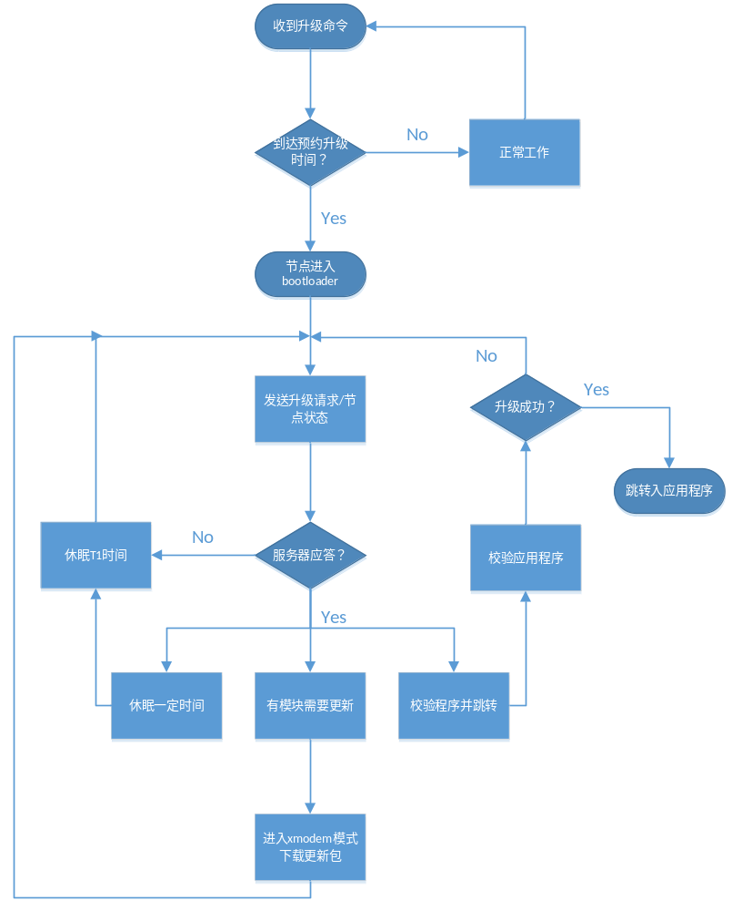
节点工作流程图
说明：当节点没有接收到升级命令时，由于其他原因如上电，复位进入bootloader后，将校验app并跳转入app，需要节点在接收到升级命令时设置一定的标志位。

数据帧格式
帧头，1字节, 0xAA
目的地址，8字节
帧类型，1字节 | 数据长度，1字节
数据，帧长度*1字节
（CRC16校验，2字节(非xmodem帧)）

有以下3种帧类型：
帧类型 | 标识值 | 说明
节点状态报告 | 01H | 向网关报告节点状态，同时用于请求升级
网关应答 | 02H | 网关对节点状态报告的应答
Xmodem数据 | 03H | 传输xmodem协议的数据内容
说明：当为xmodem帧时，不使用crc16校验

帧名称 | 节点状态报告
内容格式
  状态代码 | 固件版本号
  1字节 | 4字节
状态代码 | 01H：节点正常，请求升级  02H：节点异常，升级过程中传输出错  03H：节点异常，升级过程中节点运行出错
举例 | 帧：aa 00 00 00 00 01 02 03 04 01 05 01 00 00 01 00 99 60  帧头：aa  目的地址：00 00 00 00 01 02 03 04  帧类型：01 节点状态报告  数据长度：05  数据：01 00 00 01 00 (节点正常，版本号00 00 01 00)  Crc16: 09 60

帧名称 | 网关应答
内容格式
  类型 | 时间/起始地址 | 模块大小 | CRC32校验值
  1字节 | 4字节 | 4字节 | 4字节
类型 | 01H：某模块需要进行升级，后面跟：起始地址，模块大小，CRC32校验值  02H：跳转入应用程序，可以不跟数据  03H：节点休眠，后面跟：休眠时间，单位ms
举例 | 帧：aa 00 00 00 00 01 02 03 04 02 0d 01 08 00 4f 00 00 00 00 48 fd 71 54 6c 4f 87  帧头：aa  目的地址：00 00 00 00 01 02 03 04  帧类型：02 网关应答  数据长度：0d  数据：01 08 00 4f 00 00 00 00 48 fd 71 54 6c (有模块需要升级，模块起始地址08 00 4f 00，模块大小0x48，模块校验值fd 71 54 6c)  Crc16: 4f 87

帧名称 | Xmodem帧
内容格式
  XMODEM数据包
  1字节(命令)或133字节(数据)

增量固件升级
节点由于分布广泛、数量繁多、安装位置各异等原因，不便于拆卸升级，而采用空中下载技术进行升级。同时针对节点通信速率慢的特点，将采用差分升级的方式。

固件结构
节点MCU中，固件存储组织结构如图 1所示：
应用程序
模块名 | 说明
Bootloader | 用于固件更新
应用描述区 | 存放应用的大小，校验值，版本号等信息，和各个模块的入口地址
应用入口 | 初始化函数，主函数，中断向量表，只调用外部接口
模块0：基础服务区 | 一些基础函数，外设函数，使用了标准库函数和hal库函数的代码集合
模块1
…
模块n

程序中模块地址的分配：
在scatterConfig.h中进行各个模块地址的分配
首先给出应用整体的地址信息：如应用程序的起始地址，整体大小，ram的起始地址，总大小等
#define BOOT_BASE 0x08000000
#define APP_BASE 0x08004F00
#define APP_RO_BASE APP_BASE
#define APP_RW_BASE 0x20000000
#define APP_RO_SIZE 0x7000
#define APP_RW_SIZE 0x2000

然后分配每个模块的地址，每个模块的起始地址(ROM和RAM)紧跟在上一个模块所占用的最大地址之后，应用描述模块起始地址为应用的起始地址APP_BASE。安排好应用的相对顺序后，需要手动填写的值应该只有该模块ROM和RAM的大小，模块的版本号三个值。
例如：
/* module section size define, alloc by user */
#define LED_RO_SIZE 0x100 //ROM大小
#define LED_RW_SIZE 0x0 //RAM大小

/* do not modify */ // 安排好相对顺序后，这里最好不要改，跟着上一个模块
#define LED_RO_BASE BSW_RO_END
#define LED_RW_BASE BSW_RW_END
#define LED_RO_END (LED_RO_BASE + LED_RO_SIZE)
#define LED_RW_END (LED_RW_BASE + LED_RW_SIZE)

/* module version */
#define LED_Ver_MAJOR (0x00) // 模块版本号
#define LED_Ver_MINOR (0x01)

应用描述区
应用描述区位于应用程序的最前端，内容如下：
图 1 固件存储结构

数据名称 | 说明
固件版本号 | 4字节
应用程序入口 | 4字节，存放应用程序入口地址
应用程序大小 | 4字节，计算范围为从描述区的模块数量开始到整个固件结束
应用程序校验值 | 4字节，计算范围为从描述区的模块数量开始到整个固件结束
模块数据量 | 4字节，包含描述区，应用入口区和其他普通模块
模块信息表地址 | 4字节
模块信息表 | 包含每个模块的入口，大小，版本号等
说明：可以写一个小程序，在每次生成固件后，计算固件程序的大小和校验值，然后修改应用描述区的相应位置(除去固件版本号，应用程序入口，应用程序大小和应用程序校验值这几个数据外的其他固件部分)。

函数跳转表
除了应用描述区和应用入口区域外，每个模块的开头放置该模块对外的函数接口表

说明：应用描述区和函数跳转表中成员数量有变化时，最好遵循如下方式：
- 添加：新添加的模块信息/函数接口，应该放在module_desc末端进行追加
- 删除：将原模块信息改为{0,0,0}
- 修改：修改appConfig.h即可
这样其他调用该模块接口(所调用的接口没有修改)的模块应该不会受到影响。

